I dati dell’interscambio con l’estero nei primi sei mesi dell’anno 2024
Export Veneto in calo del -3,5% su base annua,
pesa la flessione delle vendite verso il mercato tedesco
Stesse tendenze anche per Treviso (-3,0%, quasi 250 milioni in meno di cui circa la metà per mancate vendite verso il mercato tedesco). A Belluno il calo è del -6,4%.

Treviso, 23 settembre 2024

Il commento del Presidente Mario Pozza
“La debolezza della domanda internazionale si riflette anche sull’interscambio commerciale delle nostre province - commenta Mario Pozza, Presidente della Camera di Commercio di Treviso e Belluno|Dolomiti. – Nei primi sei mesi 2024 l’export di Treviso cala del -3,0%, in linea con il risultato del Veneto che sconta una flessione del -3,5%. Per Belluno il calo è del -6,4%.
Pesa soprattutto la crisi del mercato tedesco, che per Treviso comporta una riduzione dell’export del -10,5% verso questo mercato: in euro parliamo di minori vendite rispetto allo scorso anno di oltre 125 milioni (soprattutto calzature, carpenteria metallica, mobili, prodotti tessili e abbigliamento e componentistica automotive).
Per Belluno, il calo del -6,4% è collegato ad una diminuzione dell’export di occhialeria verso il mercato statunitense e francese (che può dipendere anche da stagionalità o riorganizzazioni dei flussi della filiera); ma scendono anche le vendite di macchinari, di prodotti di elettronica/medicali/di misurazione e di prodotti tessili-abbigliamento.
Vanno bene le bevande e gli elettrodomestici in entrambe le province e l’alimentare a Treviso.
Una dinamica negativa delle esportazioni era già stata osservata nel primo trimestre – riflette Pozza – ed è assai probabile che anche il secondo trimestre si vada a collocare nel più volte richiamato processo di normalizzazione del ciclo economico e dei prezzi, dopo gli shock post pandemia. Ma l’elemento principale di preoccupazione - continua Pozza - nasce dalla lettura di questi dati alla luce di quello che sta succedendo nella seconda parte dell’anno. Gli attesi segnali di ripartenza ancora tardano a manifestarsi, la flessione dell’export riguarda tutte le maggiori regioni esportatrici d’Italia (Lombardia, Emilia-Romagna, Piemonte, oltre al Veneto) con segnali di criticità che si riscontrano in diversi settori: il sistema moda, ma anche la metalmeccanica, dove gli ultimi monitoraggi evidenziano una persistente debolezza della raccolta ordini.
Pesa la crisi del mercato tedesco, come dicevamo, ma segnali di rallentamento si avvertono anche per altri nostri partner economici, come la Francia ad esempio. In questi due Paesi lo stesso indice PMI Manifatturiero di S&P Global di settembre non evidenzia inversioni di tendenza in positivo. C’è dunque un quadro importante di peggioramento che non si può sottovalutare. Ha pienamente ragione Draghi – conclude il Presidente – ad esortare l’Unione europea ad adottare più efficaci politiche a sostegno della domanda. Abbiamo bisogno di tornare a crescere.
La diversificazione sui mercati mitiga i danni, ma non basta. L’export italiano resta di poco in positivo nei mercati extra-Ue (+0,8%). Il Veneto non fa altrettanto, perché le vendite extra-Ue calano del -3,5%. Ecco, dunque, la necessità di più leve: tornare a crescere nel vecchio continente, posizionandosi nei segmenti di mercato di pregio, e al tempo stesso rafforzare quelle misure di accompagnamento che permettano alle nostre imprese e filiere di agganciare anche i più dinamici mercati extra-Ue - conclude Pozza anche nel ruolo di Presidente di Assocamerestero.

Il quadro nazionale
L’Istat ha diffuso i dati del commercio con l’estero nazionale, regionale e provinciale ai primi sei mesi dell’anno 2024. Rispetto a gennaio-giugno 2023 il valore delle esportazioni nazionali scende del -1,1.
L’analisi per mercati di destinazione conferma la debolezza dell’area Ue: del -2,8% è la variazione per il periodo gennaio-giugno 2024 su gennaio-giugno 2023, condizionata soprattutto dalla riduzione delle vendite verso il mercato tedesco (-6,7%) e francese (-3,2%). Con lieve segno positivo è invece il valore delle vendite verso l’area extra Ue27 (+0,8%), che beneficia in particolare della buona performance verso gli Stati Uniti (+3,8%).
Guardando ai settori la flessione riguarda in particolare i prodotti metallurgici, i mezzi di trasporto e componentistica, la calzatura e la concia, i filati e tessuti, e la carpenteria metallica; in lieve riduzione anche le vendite di macchinari e di prodotti chimici e farmaceutici. Tengono invece, anzi aumentano, le esportazioni di prodotti alimentari e bevande.
Il dato nazionale del -1,1% fa media di dinamiche territoriali eterogenee. Le esportazioni scendono per le principali regioni esportatrici del nord Italia: Lombardia, Emilia-Romagna, Veneto (macchinari, prodotti tessili e abbigliamento e prodotti metallurgici le principali voci maggiormente in calo) e Piemonte, con minori vendite in particolare di autoveicoli. Un contributo negativo all’export nazionale è dato anche dalla Basilicata (sempre per minori esportazioni di autoveicoli) e dalle Marche, per minori vendite di prodotti farmaceutici verso la Cina. Dal lato opposto l’export cresce soprattutto per la Toscana (+8,7%) e per il Lazio (+6,7%): entrambe le regioni sono accomunate dal forte incremento di vendite di articoli farmaceutici, chimico medicinali e botanici.
Un calo si riscontra anche dal lato import: nel periodo gennaio-giugno 2024 le importazioni nazionali risultano in diminuzione del -7,4% su base tendenziale. Circa la metà della flessione è determinata, va detto, dalla discesa dei prezzi del petrolio e gas naturale ricompresi nella voce “prodotti delle miniere e delle cave”. Per questa voce merceologica l’import passa da quasi 37 miliardi dei primi sei mesi 2023 agli attuali 25,7 miliardi (-30,4%). Calano, inoltre, gli acquisti di macchinari, di prodotti metallurgici, di elettronica/apparecchi medicali e di misurazione (escluso occhiali), di componenti elettriche e di prodotti tessili e abbigliamento.

Il quadro regionale
Nel primo semestre 2024 l’export Veneto scende in valori del -3,5%. Lo scorso anno, nello stesso periodo, si rilevava una crescita su base tendenziale del +2,8%.
Le esportazioni regionali diminuiscono su base annua sia in ambito Ue che extra Ue27. Per l’Unione europea pesa soprattutto la riduzione delle vendite verso la Germania: la flessione è -8,8%, variazione che corrisponde a minori vendite per oltre 524 milioni di euro. In diminuzione soprattutto le esportazioni di macchinari, prodotti metallurgici, carpenteria metallica, prodotti tessili-abbigliamento e mezzi di trasporto/componentistica. Per l’area extra Ue27 è in particolare l’export verso gli Stati Uniti a scendere: la variazione è del -5,6% (-214 milioni di euro, principalmente occhialeria e prodotti metallurgici). Di rilievo è anche la flessione verso l’Austria (-10,5%) in ambito Ue e verso la Russia (-14,4%) per l’area extra Ue27. In controtendenza positiva Romania (+5,1%), Turchia (+9,9%) ed Emirati Arabi (+10,2%).
L’analisi per settori evidenzia un calo esteso a quasi tutte le principali voci merceologiche regionali. La flessione è superiore alla media regionale, che è del -3,5%, soprattutto per i mezzi di trasporto e componentistica (-14,4%), i prodotti metallurgici (-14,0%), le calzature (-13,6%), la carpenteria metallica (-6,8%) ed i prodotti tessili e abbigliamento (-5,5%). Una lieve flessione delle vendite si osserva anche per i macchinari (-2,7%) e per l’occhialeria (-1,0%). In controtendenza positiva l’export di bevande, le cui vendite all’estero aumentano del +5,8%, di prodotti alimentari e tabacco (+2,9%) e di gioielli (+14,5%).
Nei primi sei mesi del 2024 le importazioni venete scendono in valore del -7,7%. Come osservato per il dato nazionale, questa flessione è fortemente condizionata dalla discesa dei prezzi per il gas naturale ricompreso nella voce “prodotti dell’estrazione di minerali da cave e miniere”: per questa voce merceologica il valore degli acquisti passa da 2,4 miliardi del primo semestre 2023 a quasi 1,5 miliardi del semestre in esame (-38,7%) a fronte di una flessione del -4,1% dell’import in quantità. In calo anche gli acquisti di prodotti metallurgici, macchinari, prodotti tessili e abbigliamento, componenti elettriche e calzature.

VENETO - Esportazioni e importazioni in valore e in quantità
Variazioni percentuali tendenziali - Primo semestre
EXPORT | IMPORT
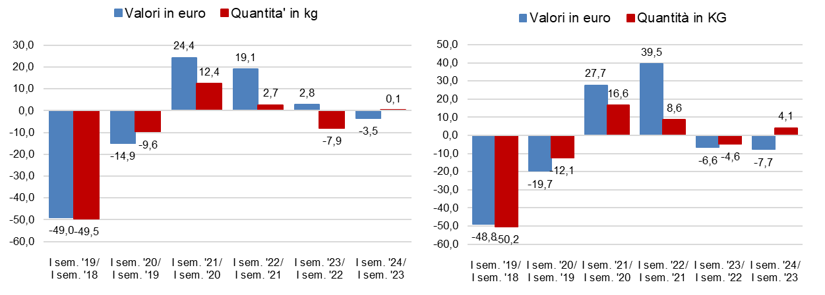
Fonte: elab. Ufficio Studi e Statistica CCIAA Treviso – Belluno su dati ISTAT Coeweb

VENETO-Esportazioni e importazioni in valore e in quantità
Variazioni percentuali tendenziali – Serie storica trimestrale
EXPORT | IMPORT
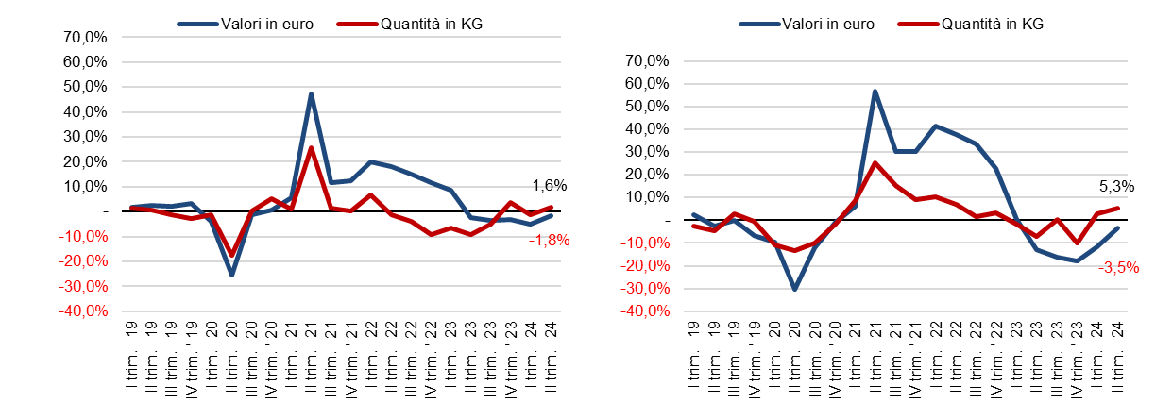
Fonte: elab. Ufficio Studi e Statistica CCIAA Treviso – Belluno su dati ISTAT Coeweb

L’interscambio commerciale della provincia di Treviso
In linea con le tendenze regionali è la dinamica dell’export trevigiano per il primo semestre 2024: il calo su base annua è del -3,0%, che corrisponde a minori vendite per quasi -248 milioni di euro. Con questo risultato il valore delle esportazioni provinciali si posiziona di poco sopra i 7,9 miliardi di euro.
La metà, circa, della flessione dell’export provinciale è determinata dal mercato tedesco: il calo è del -10,5% rispetto ai primi sei mesi 2023. Questa variazione corrisponde a minori vendite per 125 milioni di euro, soprattutto calzature, carpenteria metallica, mobili, prodotti tessili e abbigliamento e mezzi di trasporto, o meglio componentistica (si veda al riguardo il focus dedicato al mercato tedesco del paragrafo successivo). In calo, in ambito europeo, anche l’export verso il mercato francese (-48,6 milioni, -4,8%) e austriaco (-6,7%); in crescita quello spagnolo (+4,0%). Per l’area extra Ue27 la lieve flessione del -0,9% incorpora la contrazione del mercato britannico (-29,8 milioni, -7,4%) e russo (-10,4 milioni, -9,2%) e l’aumento verso la Turchia (+22,5 milioni, +21,1%) e Cina e Hong Kong (+4,2%). Stabili le esportazioni destinate al mercato statunitense.
La dinamica complessiva dell’export provinciale fa media di differenti andamenti per settori. In diminuzione, con variazioni superiori al dato medio, soprattutto il sistema moda (-13% per i prodotti tessili e -19,3% per le calzature, per queste voci merceologiche il confronto è con segno negativo anche rispetto ai primi sei mesi del 2019), la carpenteria metallica (-11,5%), ed i mezzi di trasporto e componentistica (-7,6%). In lieve calo i mobili (-1,0%, seconda voce dell’export provinciale). Poco al di sopra della stabilità i macchinari (+0,5%, prima voce per valore esportato). Crescono al contrario gli elettrodomestici (+4,4%), le bevande (+6,1%) ed i prodotti alimentari (+7,5%).
Per il tessile e abbigliamento, pesa in particolare la riduzione delle vendite verso il mercato tedesco (da 75,7 milioni di gennaio-giugno 2023 agli attuali 58,9, -22,2%). In calo, sempre all’interno dell’Unione Europea, Romania (-20,2%) e Spagna (-8,6%) e, per l’area extra Ue27 Regno Unito (-22,1%) e Russia (-19,7%). In controtendenza positiva, e con aumenti a due cifre, le esportazioni verso Polonia, Stati Uniti e Cina e Hong Kong.
Per le calzature la flessione si distribuisce fra quasi tutti i principali mercati, Ue ed extra Ue27. Anche in questo caso è nel mercato tedesco che si evidenzia la riduzione maggiore in valori assoluti (da 102,2 milioni del 2023 a 71,2 milioni, -30,3%).
Per i mobili la flessione del -1,0% su base annua incorpora minori vendite verso il mercato tedesco (-12,4%), francese (-3,5%) e britannico (-9,1%); in controtendenza positiva in particolare gli Stati Uniti (+10,1%) e l’Arabia Saudita (da 8,9 milioni a 21,3, +140,8%).
Per i macchinari il lieve aumento (+0,5%) fa media di andamenti differenziati. All’interno dell’Unione Europea l’export scende verso Germania (-2,1%), Francia (-12,1%) e Polonia e aumenta verso Spagna (+13,7%), Romania e Svezia. Per l’area extra Ue27, le esportazioni diminuiscono verso la Gran Bretagna (-10,4%) e Cina e Hong Kong (-41,5%); in controtendenza positiva Turchia, con vendite prossime al raddoppio (da 26,3 milioni di gennaio-giugno 2023 agli attuali 49,7 milioni, +89,2%), Svizzera (+43,1%), India (+10,7%) ed il Nord America (rispettivamente +5,8% per gli Stati Uniti e +13,5% per il Canada).
Per gli elettrodomestici le esportazioni crescono del +4,4%, grazie alle performance positive verso Cina e Hong Kong, Belgio, Francia e Spagna, in recupero anche le vendite verso la Russia. In calo l’export verso Stati Uniti, Gran Bretagna e Germania.
L’export continua crescere anche per le bevande (+6,1%) e per i prodotti alimentari (+7,5%). Per le bevande le vendite aumentano per la maggior parte dei mercati. Crescono anche i principali mercati di riferimento: quello tedesco (+7,4%) in ambito Ue e quello statunitense (+9,0%) in ambito extra Ue. In controtendenza negativa Polonia (-13,4%), Svizzera (-13,3%) e in lieve flessione anche la Gran Bretagna (-1,9%). Per i prodotti alimentari aumentano soprattutto le vendite verso il mercato nordamericano.
Le importazioni provinciali ammontano ad oltre 4,3 miliardi di euro, in calo del -9,4% rispetto al primo semestre 2023. Alla flessione contribuiscono la maggior parte delle principali voci merceologiche: prodotti tessili e abbigliamento (-23,0%), calzature (-34,4%), macchinari (-8,5%), prodotti chimici, farmaceutici (-5,8%). Il calo è generalizzato alla maggior parte dei principali mercati di approvvigionamento, si distinguono invece perché in crescita gli acquisti da Spagna (+6,6%), Slovenia (+10,0%) e Turchia (+17,3%).

TREVISO. Esportazioni totali e per principali voci merceologiche
Valori assoluti Variazioni %
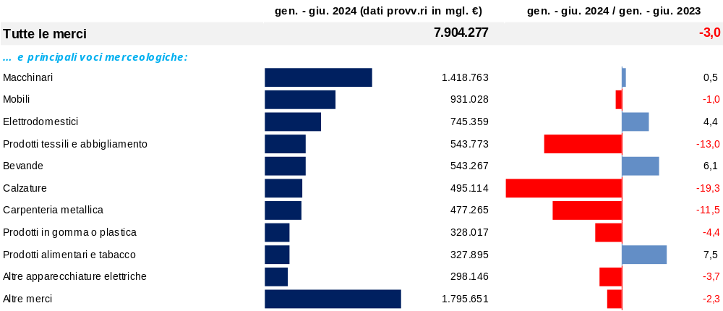
Fonte: elab. Ufficio Studi e Statistica CCIAA Treviso – Belluno su dati ISTAT Coeweb

TREVISO. Importazioni totali e per principali voci merceologiche
Valori assoluti Variazioni %
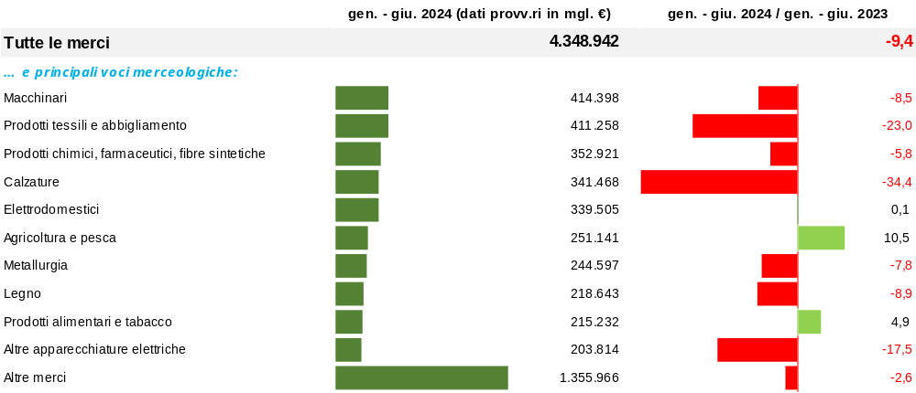

Fonte: elab. Ufficio Studi e Statistica CCIAA Treviso – Belluno su dati ISTAT Coeweb

Focus Germania
La Germania, come noto, è il primo mercato di riferimento per l’export trevigiano: pesa per oltre il 13% sul totale export provinciale. Inevitabile, dunque, che l’acclarata difficoltà dell’economia tedesca in questo periodo si rifletta in una forte frenata dell’export trevigiano verso quel mercato: -10,5% su base annua, rispetto alla performance nei primi sei mesi del 2023, per una riduzione in valori di oltre 125 milioni di euro.
Le variazioni negative più marcate si riscontrano per i seguenti settori: calzature (-30,3%, -31 milioni di minori vendite); carpenteria metallica (-20,5%; -21,2 milioni di euro di minori vendite), mobili (-12,4%; -19,7 milioni di minori vendite), tessile e abbigliamento (-22,2%; -16,8 milioni) e componentistica per l’automotive (-22%, -13,2 milioni).
Flessioni più contenute si registrano per i macchinari (-2,1%; -3,3 milioni di euro) e per gli elettrodomestici (-0,8%, -1,1 milioni).
Hanno invece tenuto, ed anzi sono cresciute, le esportazioni di bevande (soprattutto Prosecco) in crescita del +7,4% per un incremento delle vendite di quasi +5,2 milioni di euro e quelle di prodotti alimentari (+5,6%, +3,4 milioni di euro).

TREVISO-GERMANIA. Esportazioni totali e per principali voci merceologiche
Valori assoluti Variazioni %
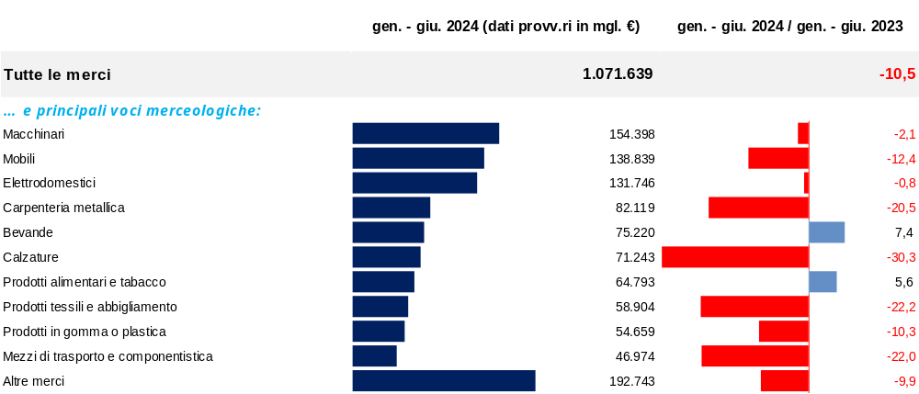

Fonte: elab. Ufficio Studi e Statistica CCIAA Treviso – Belluno su dati ISTAT Coeweb

L’interscambio commerciale della provincia di Belluno
Per la provincia di Belluno, nel primo semestre 2024 il valore delle esportazioni è in diminuzione nel confronto con lo stesso periodo dell’anno precedente: la variazione su base annua è del -6,4%.
L’occhialeria, che contribuisce a quasi il 77% dell’export del semestre, vede una riduzione su base annua del -4,2% delle vendite all’estero, ma va ricordato che nello stesso periodo dello scorso anno il comparto cresceva del +18,4%. Il risultato in negativo è determinato principalmente da minori vendite verso il mercato statunitense (da 634 milioni a quasi 510 milioni, -19,7%). In flessione anche il mercato francese, secondo partner con oltre 236 milioni di export nel primo semestre 2024, e tedesco. In crescita la maggior parte degli altri principali mercati di destinazione, ed in particolare quello britannico. Rispetto al primo semestre 2019 il settore resta in abbondante crescita (del +31,7%).
Al netto dell’occhialeria l’export bellunese del primo trimestre si riduce del -13,1% (da quasi 733 milioni del primo semestre 2023 agli attuali 637 milioni). La variazione con segno negativo è determinata soprattutto dalle minori vendite di macchinari, seconda voce export, in calo del -22,8% su base annua. In calo anche il valore delle esportazioni per le altre principali voci merceologiche: prodotti di elettronica/medicali/di misurazione (-6,3%), prodotti tessili-abbigliamento (-18,8%, in calo anche rispetto al primo trimestre 2019), metallurgia (-14,0%).
Le importazioni della provincia di Belluno per il primo semestre 2024 ammontano a oltre 664 milioni, in aumento del +10,5% su base annua: cresce in particolare l’approvvigionamento di prodotti legati all’occhialeria (da 163 a quasi 243 milioni).

BELLUNO. Esportazioni totali e per principali voci merceologiche
Valori assoluti Variazioni %
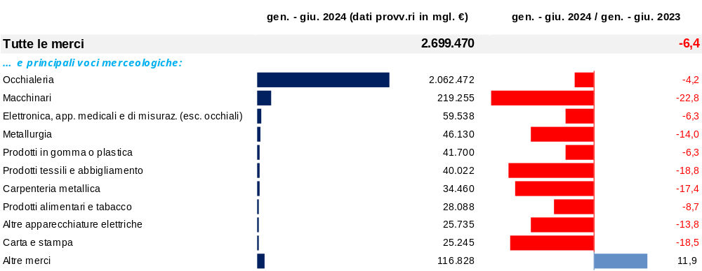
Fonte: elab. Ufficio Studi e Statistica CCIAA Treviso – Belluno su dati ISTAT Coeweb

BELLUNO. Importazioni totali e per principali voci merceologiche
Valori assoluti Variazioni %
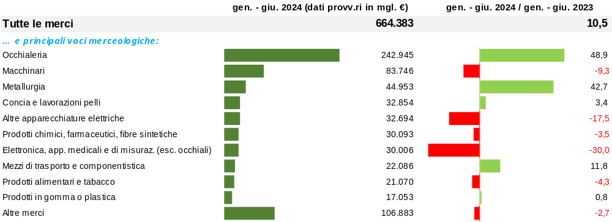

Fonte: elab. Ufficio Studi e Statistica CCIAA Treviso – Belluno su dati ISTAT Coeweb

a cura dell’Ufficio Studi e Statistica della
Camera di Commercio di Treviso – Belluno

Per informazioni  Ufficio Studi e Statistica  Camera di Commercio di Treviso - Belluno  Tel. 0422 595239 - 362  e-mail: statistica@tb.camcom.it | Informazioni per la stampa  Silvia Trevisan  Comunicazione e Media Relations  Staff del Presidente  Tel. 0422-595366 Cell. 391-3236809  e-mail: silvia.trevisan@tb.camcom.it

Elaborazioni allegate:
Tav. 1 - Commercio estero delle province venete. Gennaio- giugno 2024
Tav. 2.a - VENETO: commercio estero per voci merceologiche. Gennaio-giugno 2024
Tav. 2.b - TREVISO: commercio estero per voci merceologiche. Gennaio- giugno 2024
Tav. 2.c - BELLUNO: commercio estero per voci merceologiche. Gennaio- giugno 2024
Tav. 3.a - VENETO: principali Paesi di destinazione delle esportazioni. Gennaio- giugno 2024
Tav. 3.b - VENETO. Principali Paesi di provenienza delle importazioni. Gennaio- giugno 2024
Tav. 4.a - TREVISO: principali Paesi di destinazione delle esportazioni. Gennaio- giugno 2024
- Graf. 1 - TREVISO. Principali Paesi di destinazioni delle esportazioni e Paesi con dinamiche significative.
- Gennaio- giugno 2024
Tav. 4.b - TREVISO. Principali Paesi di provenienza delle importazioni. Gennaio- giugno 2024
- Graf. 2 - TREVISO. Principali Paesi di provenienza delle esportazioni e Paesi con dinamiche significative.
- Gennaio- giugno 2024
Tav. 5 - TREVISO-GERMANIA. Commercio estero per voci merceologiche. Gennaio-giugno 2024
Tav. 6.a - BELLUNO: principali Paesi di destinazione delle esportazioni. Gennaio- giugno 2024
- Graf. 3 - BELLUNO. Principali Paesi di destinazioni delle esportazioni e Paesi con dinamiche significative. Gennaio- giugno 2024
Tav. 6.b - BELLUNO. Principali Paesi di provenienza delle importazioni. Gennaio- giugno 2024
- Graf. 2 - BELLUNO. Principali Paesi di provenienza delle esportazioni e Paesi con dinamiche significative.
- Gennaio- giugno 2024

Note sulle tabelle: il simbolo +++ corrisponde a variazioni superiori al 999%; il simbolo == corrisponde a dato non calcolabile

Tav. 1 - Commercio estero delle province venete. Gennaio-giugno 2024 (dati provvisori)
Confronto con i corrispondenti periodi 2023 e 2019. Dati in migliaia di euro

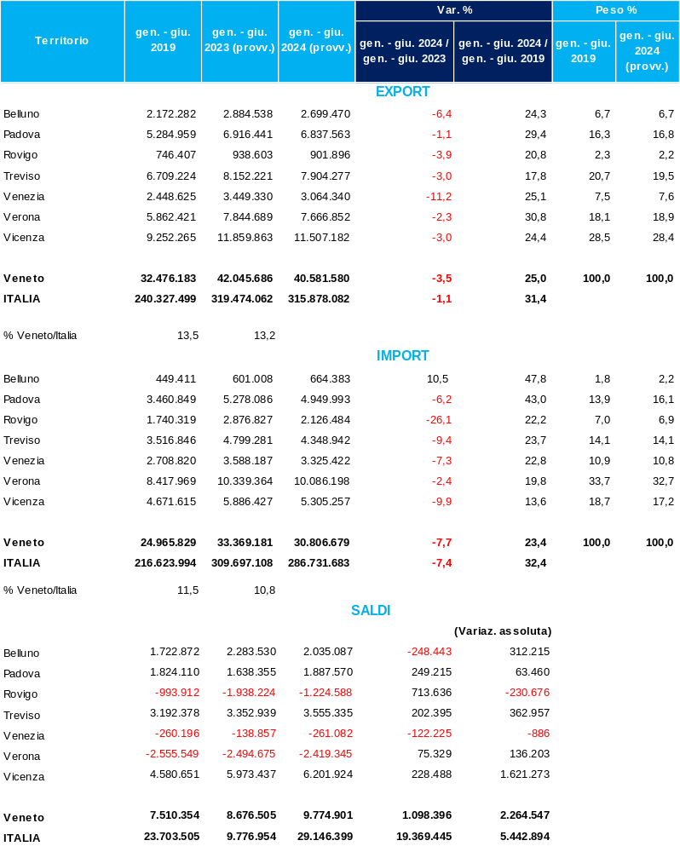

Fonte: elab. Ufficio Studi e Statistica CCIAA Treviso – Belluno su dati ISTAT Coeweb

Tav. 2.a - VENETO. Commercio estero per voci merceologiche. Gennaio-giugno 2024 (dati provvisori)
Valori assoluti in migliaia di euro, variazioni e pesi percentuali. Ordinamento decrescente per valori 2024
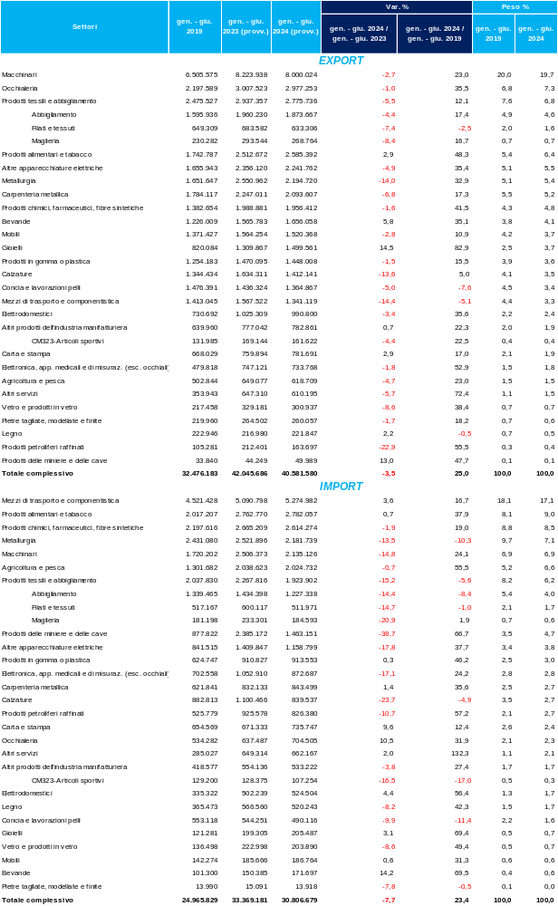
Fonte: elab. Ufficio Studi e Statistica CCIAA Treviso – Belluno su dati ISTAT Coeweb

Tav. 2.b - TREVISO. Commercio estero per voci merceologiche. Gennaio-giugno 2024 (dati provvisori)
Valori assoluti in migliaia di euro, variazioni e pesi percentuali. Ordinamento decrescente per valori 2024
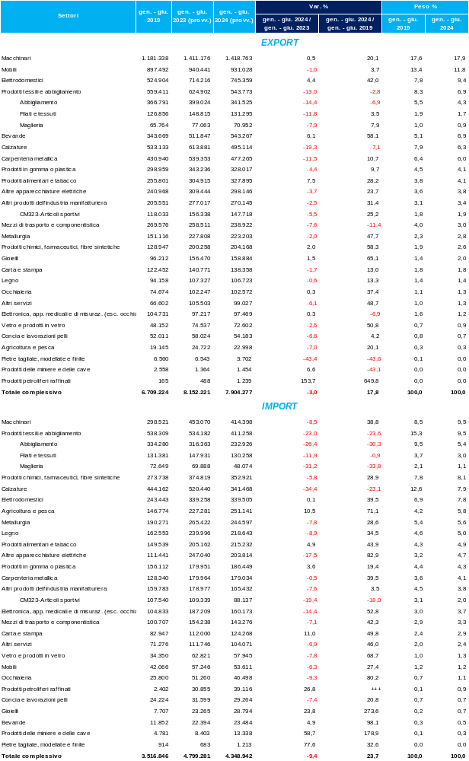
Fonte: elab. Ufficio Studi e Statistica CCIAA Treviso – Belluno su dati ISTAT Coeweb

Tav. 2.c - BELLUNO. Commercio estero per voci merceologiche. Gennaio-giugno 2024 (dati provvisori)
Valori assoluti in migliaia di euro, variazioni e pesi percentuali. Ordinamento decrescente per valori 2024
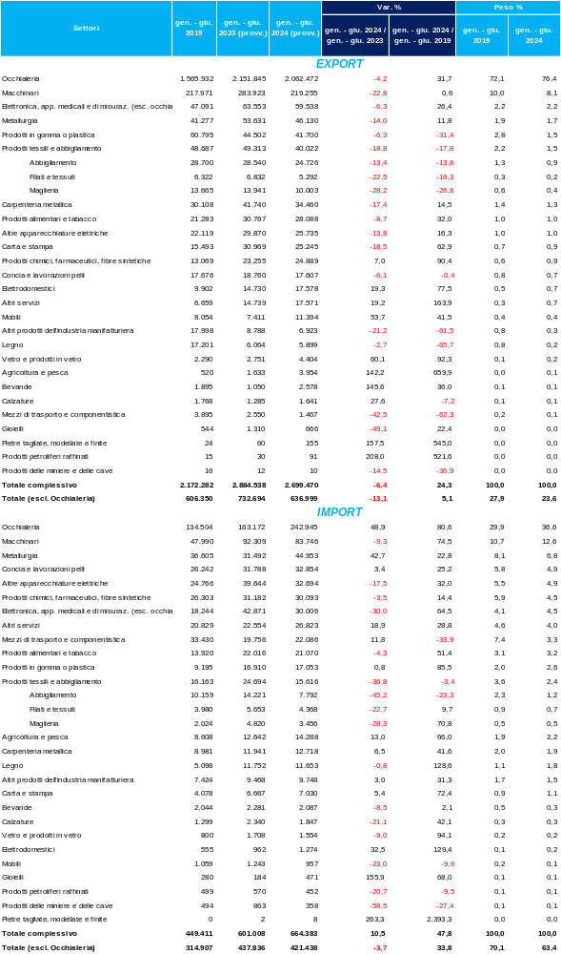
Fonte: elab. Ufficio Studi e Statistica CCIAA Treviso – Belluno su dati ISTAT Coeweb
Tav. 3.a - VENETO. Principali Paesi di destinazione delle esportazioni. Gennaio-giugno 2024 (dati provvisori)
Valori assoluti in migliaia di euro, variazioni e pesi percentuali. Ordinamento decrescente per valori 2024
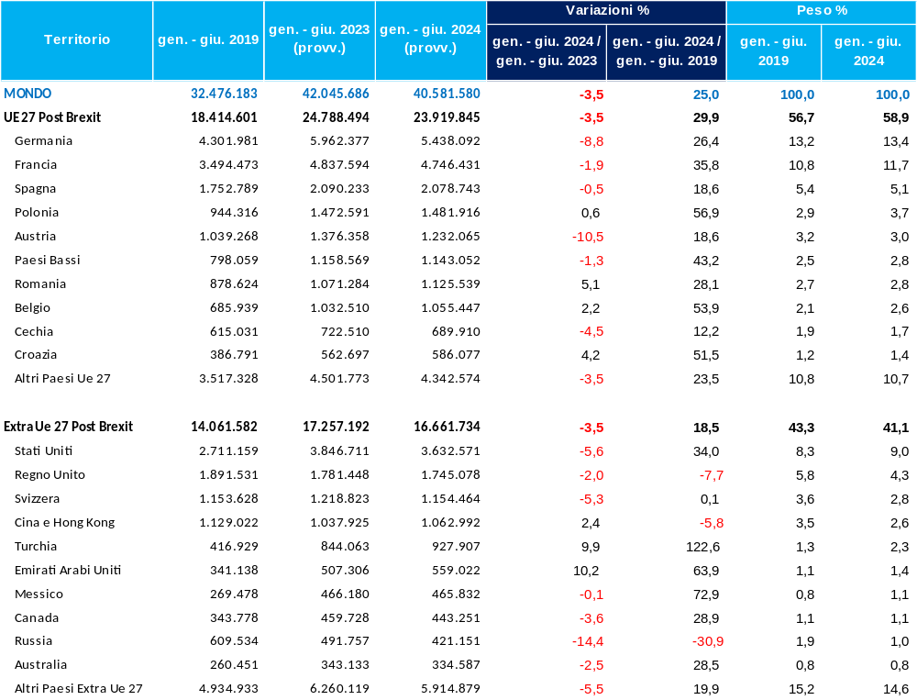
Fonte: elab. Ufficio Studi e Statistica CCIAA Treviso – Belluno su dati ISTAT Coeweb

Tav. 3.b - VENETO. Principali Paesi di provenienza delle importazioni. Gennaio-giugno 2024 (dati provvisori)
Valori assoluti in migliaia di euro, variazioni e pesi percentuali. Ordinamento decrescente per valori 2024
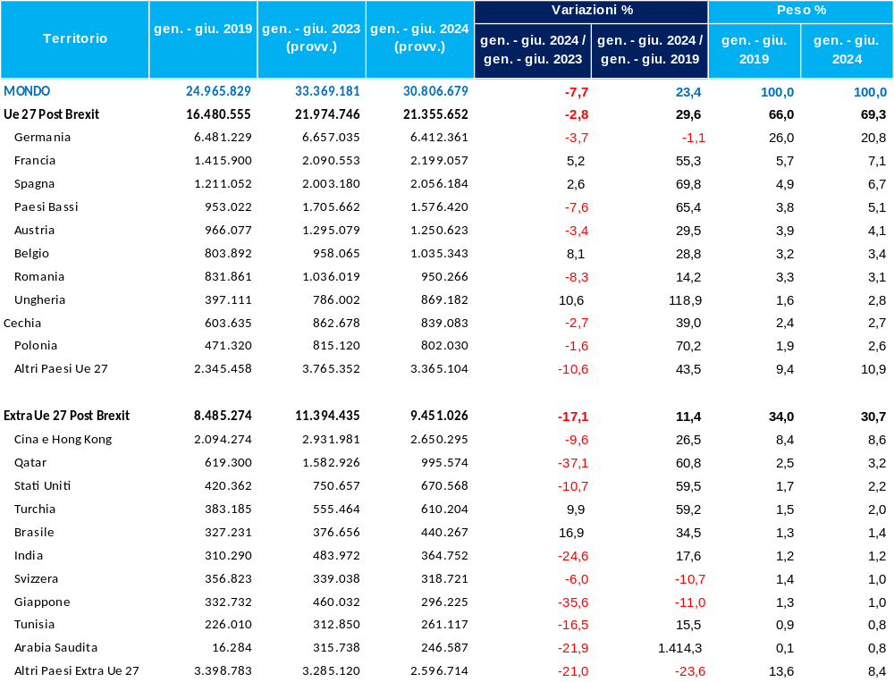
Fonte: elab. Ufficio Studi e Statistica CCIAA Treviso – Belluno su dati ISTAT Coeweb

Tav. 4.a - TREVISO. Principali Paesi di destinazione delle esportazioni. Gennaio-giugno 2024 (dati provvisori)
Valori assoluti in migliaia di euro, variazioni e pesi percentuali. Ordinamento decrescente per valori 2024
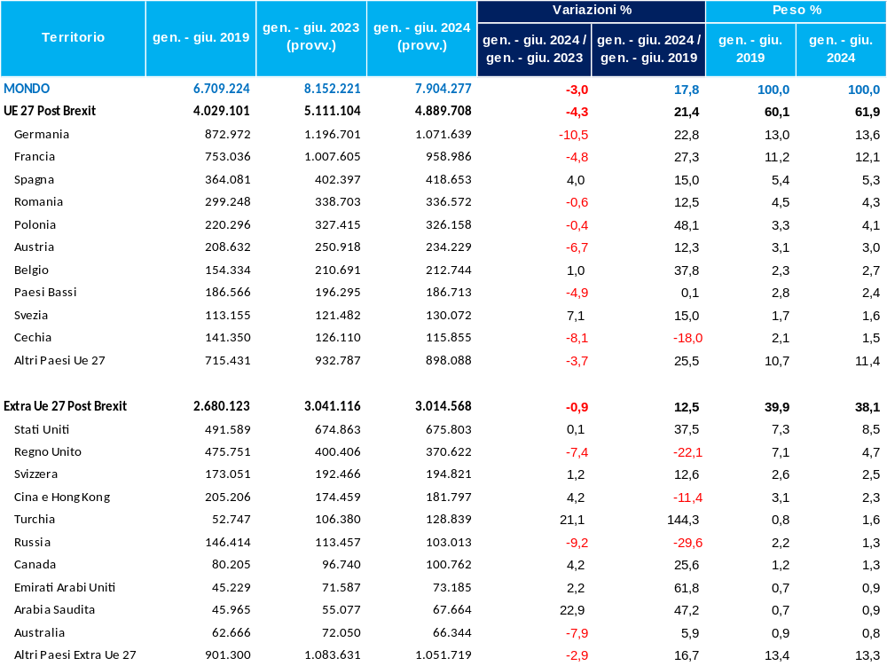
Fonte: elab. Ufficio Studi e Statistica CCIAA Treviso – Belluno su dati ISTAT Coeweb

Graf. 1 - TREVISO. Primi 10 Paesi per valore esportato a gennaio-giugno 2024 altri Paesi con dinamiche significative
Valori assoluti provvisori in migliaia di euro e variazioni percentuali annuali

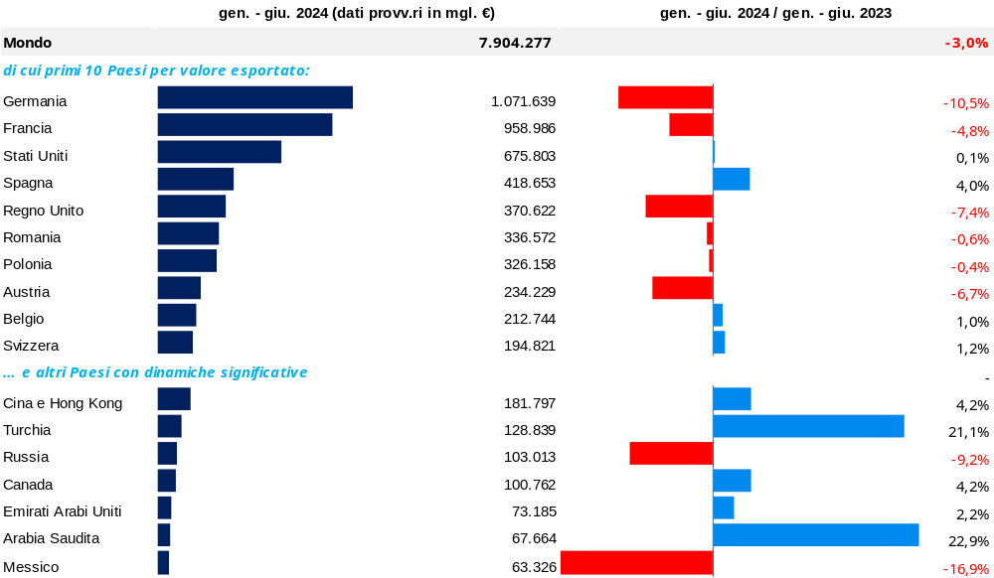
Fonte: elab. Ufficio Studi e Statistica CCIAA Treviso – Belluno su dati ISTAT Coeweb

Tav. 4.b - TREVISO. Principali Paesi di provenienza delle importazioni. Gennaio-giugno 2024 (dati provvisori)
Valori assoluti in migliaia di euro, variazioni e pesi percentuali. Ordinamento decrescente per valori 2024
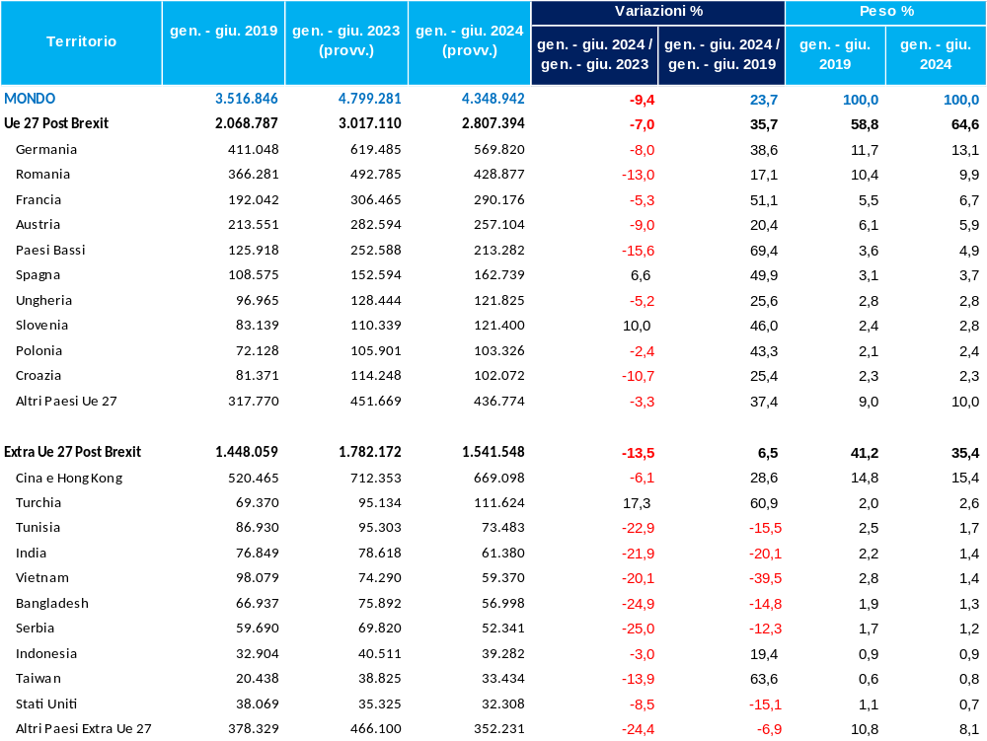
Fonte: elab. Ufficio Studi e Statistica CCIAA Treviso – Belluno su dati ISTAT Coeweb

Graf. 2 - TREVISO. Primi 10 Paesi per valore importato a gennaio-giugno 2024 e altri Paesi con dinamiche significative
Valori assoluti provvisori in migliaia di euro e variazioni percentuali annuali

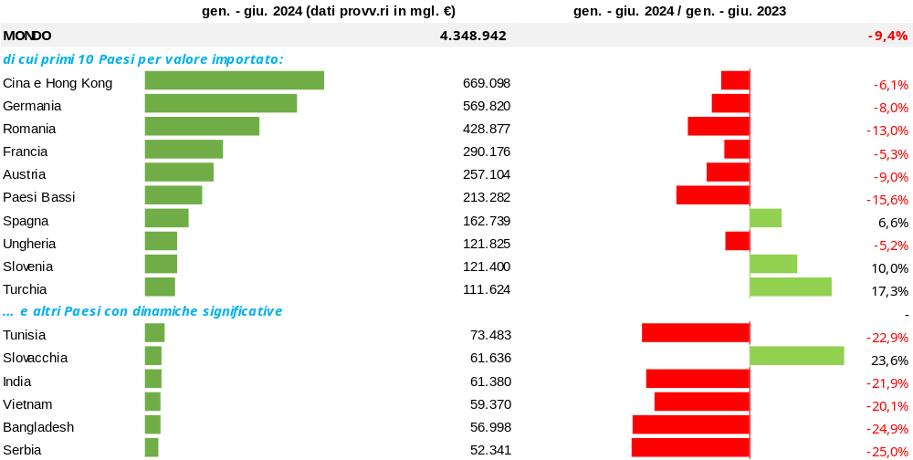
Fonte: elab. Ufficio Studi e Statistica CCIAA Treviso – Belluno su dati ISTAT Coeweb

Tav. 5 - TREVISO-GERMANIA. Commercio estero per voci merceologiche. Gennaio-giugno 2024 (dati provvisori)
Valori assoluti in migliaia di euro, variazioni e pesi percentuali. Ordinamento decrescente per valori 2024
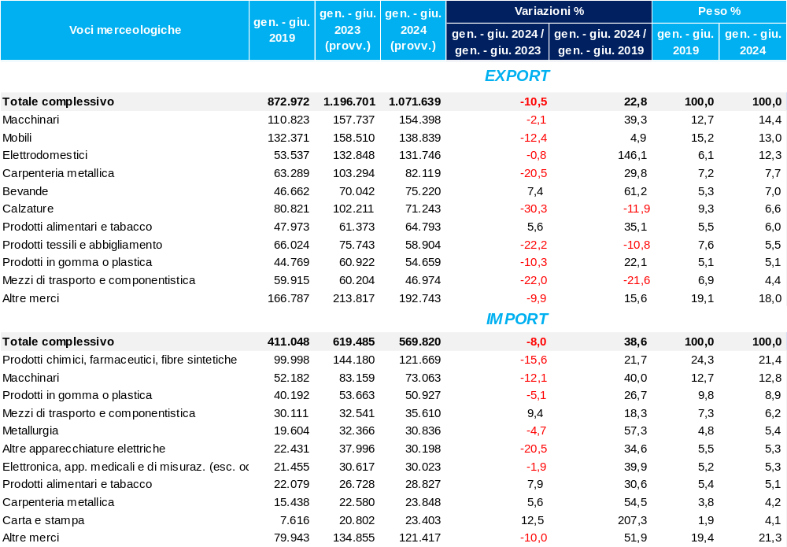

Fonte: elab. Ufficio Studi e Statistica CCIAA Treviso – Belluno su dati ISTAT Coeweb

Tav. 6.a - BELLUNO. Principali Paesi di destinazione delle esportazioni. Gennaio-giugno 2024 (dati provvisori)
Valori assoluti in migliaia di euro, variazioni e pesi percentuali. Ordinamento decrescente per valori 2024
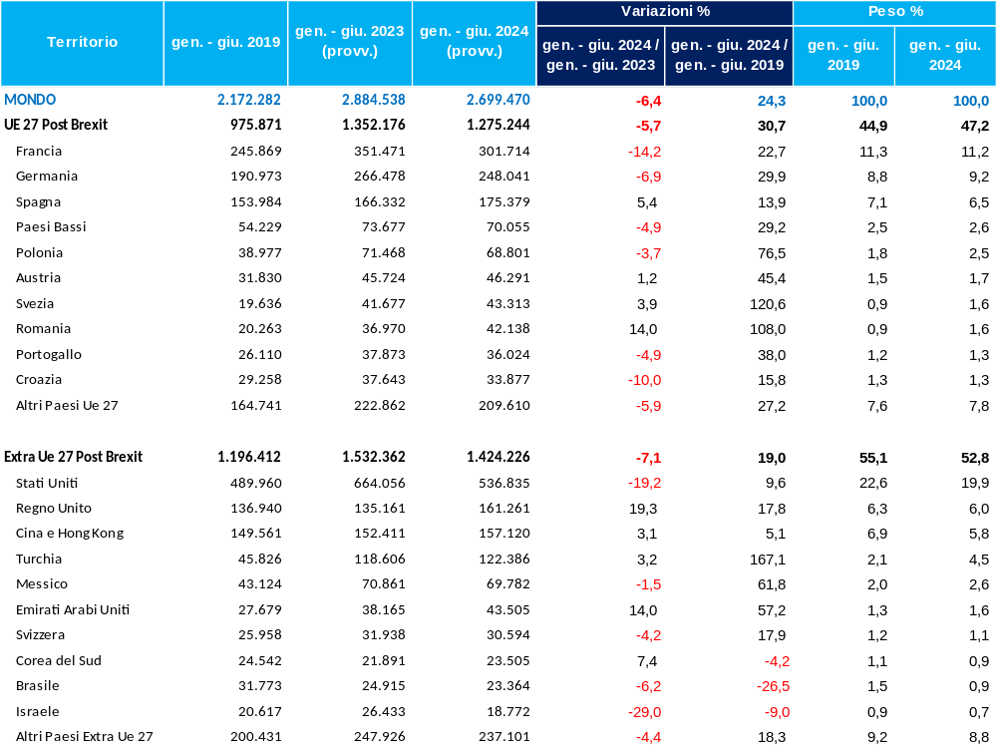
Fonte: elab. Ufficio Studi e Statistica CCIAA Treviso – Belluno su dati ISTAT Coeweb

Graf. 3 - BELLUNO. Primi 10 Paesi per valore esportato a gennaio-giugno 2024 altri Paesi con dinamiche significative
Valori assoluti provvisori in migliaia di euro e variazioni percentuali annuali

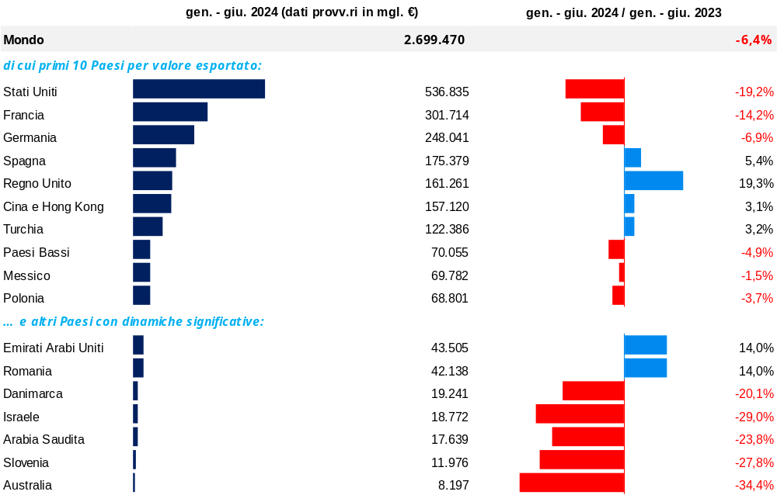
Fonte: elab. Ufficio Studi e Statistica CCIAA Treviso – Belluno su dati ISTAT Coeweb

Tav. 6.b - BELLUNO. Principali Paesi di provenienza delle importazioni. Gennaio-giungo 2024 (dati provvisori)
Valori assoluti in migliaia di euro, variazioni e pesi percentuali. Ordinamento decrescente per valori 2024
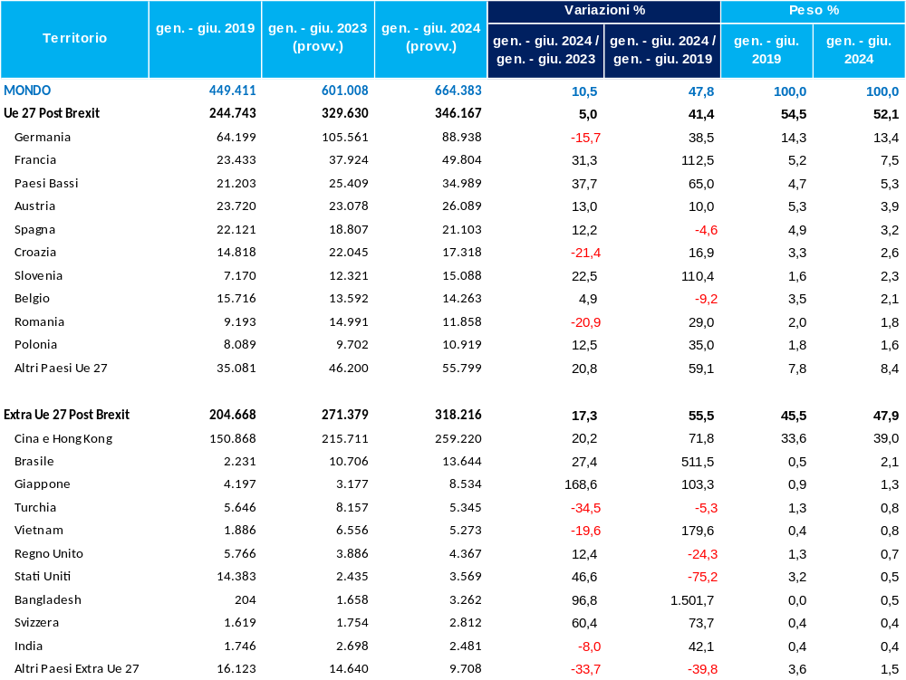
Fonte: elab. Ufficio Studi e Statistica CCIAA Treviso – Belluno su dati ISTAT Coeweb

Graf. 4 - BELLUNO. Primi 10 Paesi per valore importato a gennaio-giugno 2024 e altri Paesi con dinamiche significative
Valori assoluti provvisori in migliaia di euro e variazioni percentuali annuali

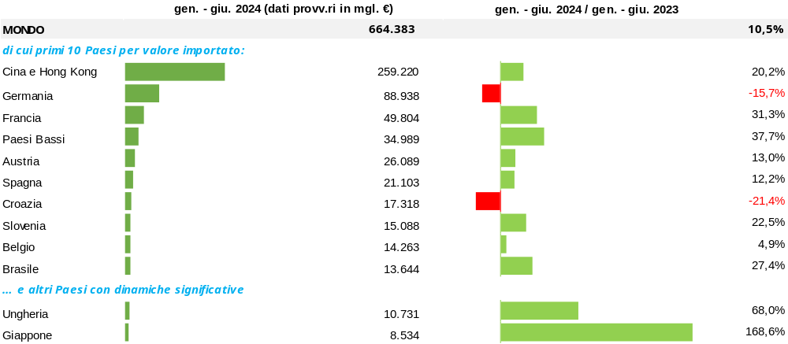

Fonte: elab. Ufficio Studi e Statistica CCIAA Treviso – Belluno su dati ISTAT Coeweb

